УДК 502/504:691.175

**Актуальные вопросы в сфере обращения с отходами биопластиковой индустрии**

В.А.Терехова1,2, д.б.н., Н.Г. Рыбальский1, д.б.н., Т.О. Попутникова1, к.б.н., П.А. Кирюшин1, к.э.н., В.А.Карпов2, д.т.н.

*1Московский государственный университет имени М.В. Ломоносова, Москва*

*2Институт проблем экологии и эволюции им. А.Н. Северцова РАН, Москва*

В статье актуализируется проблема пластикового загрязнения окружающей среды, актуальность двух аспектов биопластиковой индустрии – ресурсосбережение и экология. С точки зрения экологии роль биопластиков далеко неоднозначна. Входящие в них компоненты мешают единой с традиционными пластиками схеме переработки. Маркировки на изделиях, демонстрирующие биоразлагаемость, как правило, на деле не соответствуют реальным темпам деструкции. Необходимо обеспечить целый ряд условий (компостирование, свет, влажность, гуминовые компоненты и др.), чтобы реализовать заявленную на маркировках биоразлагаемость. В экспериментах с компостированием полимерных условно биоразлагаемых материалов в образцах почв, обработанных спорами микодеструктора, показан эффект аборигенной микробиоты и органических добавок, стимулирующих эмиссию СО2, и агрессивность биодеструкторов. При обработке полимеров спорами микодеструктора обнаруживается токсичность, контроль за которой целесообразно включить как элемент мониторинга процесса деструкции биопластиков.

*Ключевые слова:* производство биопластиков, утилизация полимерных отходов, биодеструкция, рациональное использование природных ресурсов, мониторинг природных экосистем, биотестирование токсичности.

Производство пластиковых изделий является одной из самых динамичных развивающихся отраслей и увеличивается в среднем на 5% в год. Различные виды пластика широко применяют в качестве упаковки (40%), в строительстве (21%), автомобилестроении (8%), электронике (5%) и во многих других сферах. Это неслучайно – ценность физических и химических свойств пластика намного перевешивает затраты на производство, а устойчивые к разложению пластики легче большинства других материалов и могут принимать любую форму и цвет. В 2017 г. в мире было произведено около 380 млн т пластика. Всего с 1950 г. по 2016 г. произведено более 8,3 млрд т пластика [1].

Лидерами производства пластиковых изделий являются страны Азии (45%), Европа (21%) и страны Северной Америки (19%), изготавливающие около 85% от общего объема пластика (*рис. 1*) [2]. На долю Российской Федерации приходится около 3% производимого пластика.

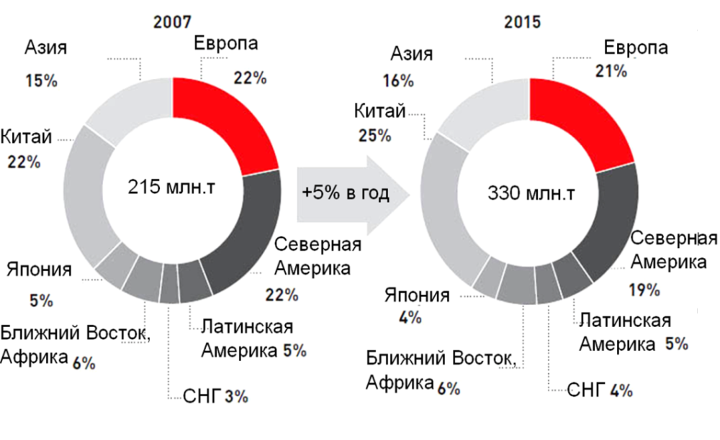

*Рис. 1.* **Мировое потребление пластиков** [2]

За период с 1980 г. по 2015 г. наибольший рост по потреблению пластиков на душу населения наблюдался в Центральной Европе и странах СНГ (7,3%), наименьший в Японии (1,9%) и Северной Америке (2,8%) [2].

Однако вместе с увеличением производства пластика увеличивается и количество отходов, загрязняющих окружающую среду, ведь пластик принадлежит к токсичным материалам, которые разлагаются на протяжении очень длительного времени.

Известно, что примерно 95% всех пластмассовых изделий выходят из употребления после очень короткого срока эксплуатации. При этом судьба, например, пластиковой упаковки такова: 40% попадает на свалку, 14% сжигается, что весьма неблагоприятно для окружающей среды, еще 14% попадет на переработку, а оставшиеся 32% оказываются выброшенными в не преднaзнaченные для этого места, в том числе, в океан (*рис. 2*) [3].

*Рис. 2.* **Распределение долей в процессах утилизации полимерных отходов** [3]

Большая часть из 150 видов пластиковых отходов приходится на полиэтилен (около 19% – ПВД и ЛПЭ, 13% – ПНД), около 18% – на полипропилен, 11% – на отходы ПЭТ-упаковки, 14% – на различные волокна (из которых большая часть – полиэфирные, ПЭТ) [1] (*рис. 3*).



*Рис. 3.* **Динамика образования пластиковых отходов в мире по видам материалов** [1]

Самая высокая доля утилизации – в Европе (около 40% от общего объема образования), в Китае (25%) и США (9%).

Поскольку время полного разложения пластика в природе – несколько сотен лет, то он все больше и больше загрязняет нашу планету.

В послании по поводу Всемирного дня океанов в 2018 г. Генсекретарь ООН Антониу Гутерриш отметил, что «если мы не изменим ситуацию, то к 2050 г. в океанах будет больше пластика, чем рыбы» [4].

Центр океанического течения под названием Южный Тихоокеанский круговорот стал фокусной точкой для мусора, плывущего от Южной Америки или сбрасываемого с рыболовецких судов[5].

В 2018 г. Всемирный день окружающей среды ООН посвятила борьбе с пластиковым загрязнением. Накануне Всемирного дня окружающей среды на юге Таиланда умер чёрный дельфин (гринда). Животное прибилось к берегу в конце мая, и специалисты пытались ему помочь. Через несколько дней дельфина стошнило пятью пластиковыми пакетами, после чего он умер. Во время вскрытия в его желудке нашли 80 пластиковых пакетов общим весом в 8 кг. Они не давали возможность дельфину есть обычную пищу. Эта история не первая из подобных и, увы, не последняя. Каждую минуту в наши океаны попадает примерно грузовик пластиковых отходов, которые разрушают жизнь морских обитателей. Птицы, рыбы и киты погибают, принимая за еду пластиковые трубочки для напитков, пакеты и упаковку [6]. По оценкам специалистов, около 90% всех морских птиц, погибающих на берегу, умирает от того, что съедают различный пластиковый мусор, принимаю его за пищу.

По оценке Британского института по управлению водными ресурсами и окружающей средой, только в Европе на сушу выбрасывается пластика в 4-23 раза больше, чем попадает в Мировой океан. Помимо этого, источниками частиц, попадающих в воду и пищу, являются шинная пыль и одежда из синтетических материалов.

В последние несколько лет отмечается новый экологический вызов современности – распространение микропластика – продукта медленного разрушения пластмасс. Причем этот вид загрязнения не менее опасен для человечества, чем глобальное потепление. Традиционные нефтехимические полимеры, в которые сополимеризацией вводится, например, ПЭТФ – легко гидролизующийся компонент, являются источником микропластикового загрязнения. Оказываясь в агрессивных условиях окружающей среды, за относительно непродолжительный срок рассыпаются на мелкие фрагменты. Мелкие полимерные фрагменты легко попадают в водные и наземные экосистемы. Включаются в пищевые цепи. По приблизительным оценкам на 2014 г., общий вес мелких пластиковых частиц размером около 5 мкм, находящихся в океанических водах, составляет около 250 000 т [5], однако эта цифра, с большой вероятностью, занижена. Такие частицы, зачастую принимаемые за корм, могут быть проглочены рыбой и в результате нанести огромный вред, в том числе, и организму человека.

Микропластик попадает в окружающую природную среду различными путями. Микродисперсные частицы в большом количестве попадают в атмосферный воздух городов с выбросами автотранспорта.

Оценка интенсивности выброса продуктов износа составных частей автотранспортных средств (шин, накладок, тормозных колодок) показала, что она превышает нормативы выброса дисперсных частиц с отработавшими газами автотранспорта: у легковых автомобилей – для шин в 26,4 раза, для тормозных накладок – до 2 раз, у грузовых автомобилей и городских автобусов – соответственно в 150 раз и в 16,8 раз [7].

Выбросы дисперсных частиц размером до 10 мкм (РМ10) на 100% связаны с истиранием дорожных покрытий (35%) и деталей авторанспортных средств (65%). В то же время образование мелких дисперсных частиц размером менее 2,5 мкм (РМ2,5) на 65% связано с выбросами отработавших газов автомобилей (*табл.*).

*Таблица*

***Доля различных источников в выбросах дисперсных частиц автотранспортом г. Москвы*** *(по данным НЦТИ), %*

|  |  |  |  |
| --- | --- | --- | --- |
| Источник | TSP | РМ10 | РМ2,5 |
| Износ шин и тормозов | 33 | 65 | 23 |
| Износ дорожного покрытия | 28 | 35 | 12 |
| Отработавшие газы АТС | 39 |  | 65 |

*TSP – сумма дисперсных частиц ингалябильных размеров, способных проникать в дыхательные пути человека при массовом дыхании.*

По данным НАМИ грузовые автомобили и автобусы на каждом километре пути за счет износа шин выбрасывают до 1,5 кг дисперсных частиц (легковые на порядок меньше – 0,132 г).

Максимальные концентрации РМ10 отмечены в Пекине – 116 мкг/м3, Стамбуле – 51 мкг/м3, Мехико – 44 мкг/м3 и Гонконге – 44,5 мкг/м3. Минимальные показатели по РМ10 отмечены в Стокгольме, Париже и Лондоне – 19, 21 и 22 мкг/м3 соответственно. В Праге, Берлине и Москве концентрации РМ10 в атмосферном воздухе составили 28, 30, 39 мкг/м3 соответственно (*рис. 4*) [8].

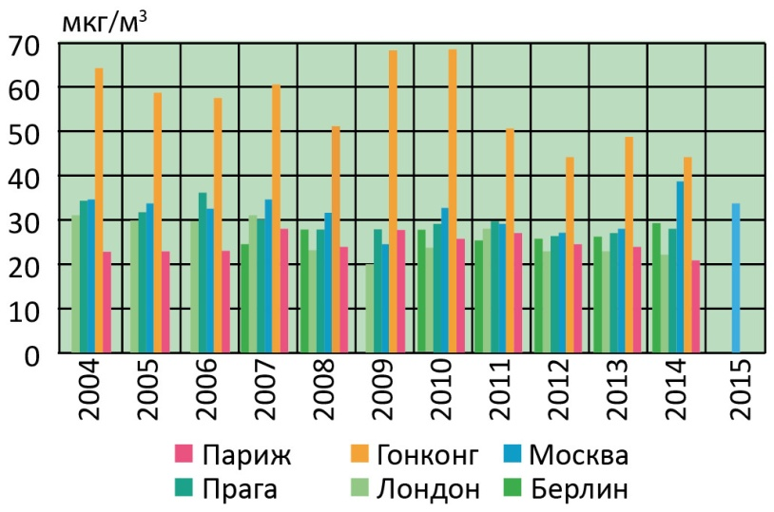

*Рис. 4.* **Динамика среднегодовых концентраций РМ10 в атмосферном воздухе крупных городов мира,** мкг/м3 [8]

Значительная часть микропластика попадает в поверхностные водные объекты с очистных сооружений. К сожалению, микрочастицы пластика не задерживаются очистными сооружениями. Только одна рубашка из полиэстера и флиса может терять за стирку более 1900 микроволокон [9].

В 2017 г. по заданию Orb Media, объединенная команда специалистов из 12 стран мира исследовала водопроводную воду на предмет загрязнения микропластиком. 83% проб оказались загрязнены частицами пластика. Самый высокий уровень загрязнения воды выявлен в США – 94%. Пластик был обнаружен и в образцах, взятых в здании Конгресса, штаб-квартире Агентства по охране окружающей среды. На втором и третьем месте – Ливан и Индия, в которых загрязнены 93,8% и 82,4% проб, соответственно. В странах Европы, включая Великобританию, Германию и Францию, обнаружен самый низкий уровень загрязнения (72%). В среднем, количество пласт-волокон, найденных в каждых 500 мл, колебалось от 4,8 в США до 1,9 в Европе [10].

В 2018 г. Всемирная организация здравоохранения инициировала проведение масштабного исследования бутылированной воды на предмет содержания микропластика. Было исследовано 259 бутылок воды, закупленные в девяти разных странах. Уровень загрязнения в процентном отношении оказался хуже, чем в случае с водопроводной водой. Как оказалось, 90% воды в бутылках содержали микропластик – в среднем 325 микроскопических частиц на один литр воды. Ученые затрудняются сказать, как микрочастицы оказались в питьевой воде. Возможно, виновниками являются находящиеся в воздухе частицы микропластика, попадающие туда через заводские вентиляторы и одежду рабочих [10].

В 2018 г. группа ученых одного из университетов Великобритании, исследовав мидии, собранные в восьми прибрежных регионах страны, а также купленные в восьми местных супермаркетах, обнаружила, что абсолютно все мидии содержали в себе микропластик. Даже в выращенных в Великобритании промышленным образом мидиях было обнаружено примерно 70 микрочастиц пластика на каждые 100 г продукта [11].

Пластик активно употребляют в пищу и рыбы, принимая его за планктон или водоросли. Таким образом, по пищевой цепочке пластик попадает к другим животным и к человеку.

Из-за распространенности пластиковых продуктов, большое количество людей постоянно подвергаются воздействию пластмасс. В США, у 95% взрослых в моче обнаружен [бисфенол А](https://ru.wikipedia.org/wiki/%D0%91%D0%B8%D1%81%D1%84%D0%B5%D0%BD%D0%BE%D0%BB_%D0%90). Пластификаторы взаимосвязаны с убытком рождаемости, нарушения полового созревания, размножения и других последствий для здоровья [12]. Некоторые фталаты, входящие в состав отдельных видов пластика, также приводят к аналогичным эффектам.

В мае 2016 г. в рамках Ассамблеи ООН, которая проходила в штаб-квартире ЮНЕП в Найроби (Кения), был опубликован новый доклад ООН, в котором на 179 страницах представлены данные о загрязнении пластиком Мирового океана. В докладе отмечается, что микропластик в настоящее время можно встретить везде: по всей береговой линии от Арктики через тропики до Антарктики [13].

Так, немецкие учёные из Института полярных и морских исследований им. А. Вегенера обнародовали доклад о результатах арктических экспедиций 2014 и 2015 гг. Исследователи взяли пробы льда от Аляски до Шпицбергена и Гренландии, из которого следует, что во льдах Арктики содержится в два раза больше микропластика, чем считалось раньше – на литр льда приходится 12 тысяч микрочастиц пластика.

В 2017 г. журнал Science of the Tobol Environment опубликовал данные ученых из Университета Халла и Британской антарктической службы (*BAS*) – оказалось, что в Антарктиде зарегистрированные уровни микропластика в 5 раз выше, чем считалось ранее.

В 2017 г. были изучены ракообразные, собранный в шести самых глубоких местах Мирового океана, включая Марианскую впадину. Микропластик был обнаружен в каждой из популяций ракообразных. В одной из самых глубоководных впадин у островов Новые Гебриды, в юго-западной части Тихого океана, меню практически половины всех морских животных включало в себя микропластик.

Результаты исследований ученых о масштабах загрязнения микропластиком не остались не замеченными: на сегодняшний день уже правительства 40 стран перешли к активным действиям в борьбе с пластиком [14].

Так, Кения (где расположена штаб-квартира ЮНЕП) ввела самый строгий запрет на полиэтиленовые пакеты в мире. За использование пакета можно получить штраф в размере 32,5 евро или тюремный срок до 4-х лет. И уже другие восточноафриканские страны, такие как Уганда, Танзания, Бурунди и Южный Судан хотят последовать их примеру.

В начале июня 2018 г. премьер-министр Индии Наренда Моди заявил, что к 2022 г. страна полностью избавится от одноразового пластика. На настоящий момент в 25 из 29 индийских штатов уже введены запреты на производство, поставку, хранение и использование пластмассовых изделий. В конце июня в Мумбаи, одном из крупнейших городов страны, полностью запретили применение предметов, изготовленных из одноразового пластика: пакетов, бутылок, посуды. Исключения допускаются только для различной упаковки, вкладышей для мусорных емкостей и тары для еды на вынос. За несоблюдение правил предусмотрены штрафы до 25 тыс. рупий (367$) и трехмесячное тюремное заключение за повторное нарушение.

Британское правительство намерено запретить пластиковые соломинки и палочки для перемешивания коктейлей, а также ушные палочки и планирует полностью избавиться от одноразового пластика к 2042 г. В год в стране выбрасывается около 8,5 млрд пластиковых соломенок. По данным экспертов, к 2050 г. объем произведенного пластикового мусора достигает 12 млрд т. Как пишет ВВС, организаторы около 60 британских независимых музыкальных фестивалей уже заявили о том, что планируют избавиться от одноразовых пластиковых изделий до 2021 г. Кроме того, ряд из них уже пообещали, что уже в 2018 г. на фестивалях не будут подавать пластиковые соломинки к напиткам.

Положительный пример оказался заразительным. Отели, сети ресторанов и крупных торговых центров также заявили о том, что примут участие в борьбе с одноразовым пластиком. Так, ИКЕА планирует отказаться от продажи и использования в своих магазинах и ресторанах одноразового пластика к 2020 г. К концу 2018 г. 650 отелей международной сети откажутся от использования пластиковых трубочек и бутылок. Представители сети McDonald's также анонсировали отказ от пластиковых трубочек для напитков.

В сентябре 2018 г. Европарламент принял финальную версию «Пластиковой стратегии», разработанную Еврокомиссией совместно с Европейским агентством по химическим веществам, предусматривающую запрет на пластиковые одноразовые трубочки, столовые приборы, ушные палочки и микропластик в косметике и моющих средствах, сокращение использования одноразовой посуды и повышение объёмов переработки, а также запрет использования биоразлагаемого пластика к 2020 г.

По мнению Европарламента, биоразлагаемые и компостируемые полимеры не решают проблему пластикового загрязнения и не могут служить оправданием для одноразовых пластиковых товаров и упаковки. ЕС не считает биоразлагаемые товары адекватной заменой одноразовому пластику. Одноразовый пластик можно заменить только многоразовыми альтернативами [15].

Ожидается, что предложенные ограничения станут законом для всего Евросоюза к 2020 г. Это поможет избежать образования 400 тысяч тонн пластиковых отходов за 20 лет. Однако сейчас законопроект содержит неоправданную отсрочку для большинства индустриальных секторов и исключает некоторые виды биоразлагаемых пластиков. Если законопроект примут в нынешнем виде, то, вступив в силу, он коснётся только производителей моющих средств, которые и так пообещали прекратить использование микропластика. Остальным секторам дадут от двух до шести лет переходного периода. Законопроект вынесут на общественное обсуждение летом 2014 г., после чего сделают экономические и социальные оценки, а также оценки рисков, затем не раньше начала 2020 года будет голосование правительственных экспертов в закрытом комитете REACH. Запрет микропластика – часть антипластиковой стратегии Евросоюза, благодаря которой Европа станет первой частью света, где к 2021 г. будут запрещены многие виды одноразового пластика.

Новая стратегия Еврокомиссии предусматривает полный переход на продукцию из пластмассы, которая подлежит переработке или может быть использована повторно. Там считают, что это позволит к 2030 г. создать 200 тысяч рабочих мест – правда, при условии, что масштабы утилизации пластика увеличатся в четыре раза. Страны Евросоюза перерабатывают лишь треть пластиковых отходов, объем которых составляет 25 млн тонн в год.

В нашей стране вопрос влияния пластиковых отходов на окружающую среду стоит достаточно остро. Проблема усугубляется не только масштабами химического производства и использования пластиковых изделий, но и огромным количеством несанкционированных свалок, количество которых, по данным экологов, в целом по стране в 20 раз превышает количество легальных полигонов [16]. В совокупности все свалки России по площади сопоставимы с территорией Нидерландов.

В России в структуре пластиковых отходов преобладает полиэтилен, полиэтилентерефталад полиэтилентерефталат (ПЭТФ), ламинированная бумага и поливинилхлорид (ПВХ) (*рис. 5*) [17].

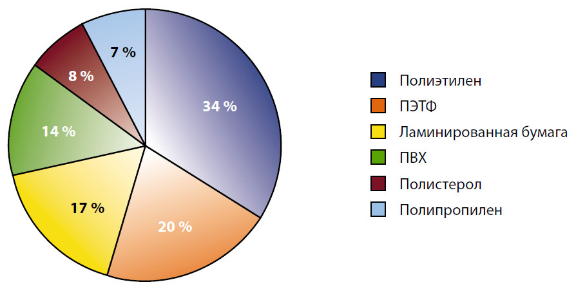

*Рис. 5*. **Структура образования пластиковых отходов по материалам,** *%* [17]

Не более 27 % от общего объема образования пластиковых отходов могут подлежать вторичной переработке (*рис. 6*). Это связано в первую очередь с тем, что в России не развита система раздельного сбора мусора, позволяющая не допустить смешивания и загрязнения вторичных ресурсов. Почти 90% образуемых в России пластиковых отходов вывозится на свалки или сжигается. Не более 12% в год (около 400 тыс. т) перерабатываются [17].

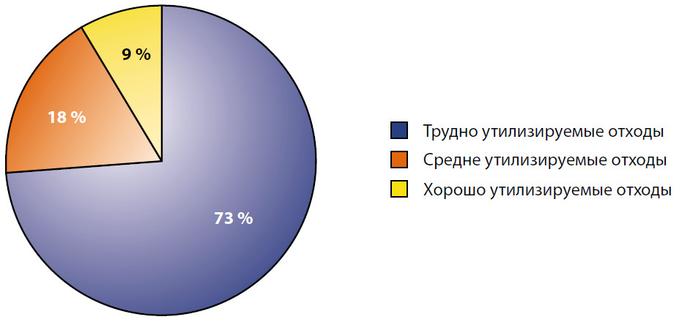

*Рис. 6.* **Виды пластиковых отходов в зависимости от сложности и цены утилизации**, *%* [17]

Россия отстает от многих других европейских стран по созданию эффективной законодательной и нормативной базы, действенному контролю над переработкой отходов и современным технологическим решениям, в частности, по утилизации и переработке пластика. Сейчас законодательные органы власти пытаются вносить изменения в экологическое законодательство, стимулировать предприятия за переработку и раздельный сбор мусора.

Минприроды России сообщает о планах ввести дополнительные штрафы за использование пластиковой одноразовой посуды в заповедниках и национальных парках, о замене пластиковых изделий на бумажные. Однако подобный способ даже в отношении частичного решения проблемы пластиковых отходов нельзя считать серьезным. Запрет использования пластика уже невозможен.

Летом 2018 г. Гринпис России направил рекомендации по отказу от пластиковых пакетов в Ассоциацию компаний розничной торговли (АКОРТ). В ответ на обращение АКОРТ выступил с инициативой взять на себя обязательство отказаться от пластиковых пакетов. Не просто их продавать – а отказаться. В АКОРТ входят крупнейшие российские торговые сети: X5 Retail Group (сети «Пятёрочка», «Перекресток» и «Карусель»), «Магнит», «Лента», «Ашан» и «Дикси» [18].

В июле 2018 Минприроды России в связи с переходом субъектов РФ на новую систему обращения с твердыми коммунальными отходами (ТКО) провело оценку количества предприятий переработки пластмассы (тара, пакеты, пластик и др.) в регионах. По предоставленной субъектами РФ информации, в настоящее время в 28 субъектах РФ функционирует 78 предприятий по переработке пластмассы (пластиковой тары, пакетов и др.). Это явно недостаточное количество, отрасль по переработке отходов должна развиваться активней и Минприроды России со своей стороны как госрегулятор должно обеспечить условия для прихода в новую отрасль управления отходами малого и среднего бизнеса. «Задача сложная, но мы уже в процессе перехода на цивилизованные методы работы в этой сфере», – отметил глава Минприроды России [19].

По одному предприятию в настоящее время функционирует в Алтайском крае, Курской, Томской, Ульяновской, Ярославской, Калининградской и Иркутской областях, республиках Бурятия и Коми, Ставропольском крае. По два – находятся в Брянской, Нижегородской, Омской и Тульской областях, в Республике Крым, Хабаровском и Приморском краях. Информацию о 3-х предприятиях предоставили Пермский край, Пензенская, Тюменская и Волгоградская области, Республика Мордовия, Ханты-Мансийский автономный округ – Югра. Четыре компании работают в Рязанской области. По 5 предприятий находится в Республике Татарстан и Ростовской области. В Свердловской области зарегистрировано 9 предприятий по переработке пластика, в Московской – 13. Лидерами являются Свердловская и Московская области – здесь зарегистрировано, соответственно 9 и 13 предприятий по переработке пластика [19].

С целью внедрения системы раздельного сбора и вовлечения отходов во вторичный оборот с 2019 г. Минприроды России внедрен запрет на захоронение отходов бумаги картона и бумажной упаковки, шин и покрышек, полиэтилена и полиэтиленовой упаковки, стекла и стёклянной тары.

В поиске новых технологий утилизации отходов, накопившихся в природной среде, в том числе в антропогенно нарушенных почвах, нередко рассматриваются подходы, связанные с вовлечением в процессы деструкции полимерных отходов живых организмов-деструкторов.

Широко известными агентами деструкции промышленных изделий являются плесневые грибы – микромицеты, способные к биодеструкции различных как природных, так и техногенных полимерных материалов. Несмотря на кажущуюся схожесть видов микромицетов и групп полимерных отходов, различными опытами была установлена определенная специфичность и избирательность в процессах биодеструкции. Так, например, было замечено, что пластмассы преимущественно подвергаются деструкции видами *Aspergillus terreus, Trichoderma verens и Paecilomyces variotii,* смазочные материалы на основе углеводородов – видом *Cormoconic resinae,* целлюлоза – видами *Trichoderma verens, Chaetomium globosum,* резина – видом *Scopulahopsis brevicaulis,* а *Aspergillus niger* своего рода универсальный разрушитель, способный к биодеструкции многих видов материалов [20].

Однако, в обращении с различными видами биопластиковых материалов немало «подводных камней» и нерешенных вопросов. Рассматривая разные аспекты развития индустрии биоразлагающихся пластиков, специалисты не могут определить, какая же из двух идей является первичной – ресурсосбережение и экология [21]. С точки зрения экологии роль биопластиков далеко неоднозначна. Прежде всего, рост доли биоразлагающихся пластиков создает проблемы для утилизации традиционных полимерных отходов. Массовая сортировка отходов опирается все еще на ручной труд, а на линии сортировки необходимо отделять изделия из традиционного ПЭТФ от такого же (по форме, цвету и прозрачности бутылки), изготовленного из биоразлагаемого пластика, поскольку такая смесь не может быть подвергнута единому режиму переработки. Изделие из биоразлагающегося пластика на свалке бытовых отходов не сможет разложиться на безопасные для окружающей среды компоненты в ожидаемые сроки, поскольку для большинства видов биоразлагающихся полимеров необходим контакт с почвой, влагой, солнечным светом, кислородом. Это приводит к необходимости обдумывания и создания в перспективе специальных условий для захоронения отходов из биоразлагающихся пластиков.

Что касается исследования темпов разложения биопластиков, то, несомненно, в решающей степени они определяются качеством материалов [22].

В попытке создать более или менее стройную систему классификации биопластиков российские специалисты взяли за основу общепринятый в мире подход. При этом руководствуются двумя основными критериями, положенными в основу разделения групп материалов [21]. Во-первых, тип применяемого для их производства сырья (возобновляемое или ископаемое сырье), во-вторых, способность биопластиков подвергаться самопроизвольному распаду в природной среде, то есть способность к биодеградации.

Согласно этим критериям все пластики делят на четыре группы (*рис. 7*).

*Группа 1.* Небиоразлагаемые пластики из ископаемого сырья (все «традиционные» крупнотоннажные полимеры: полиэтилены, полипропилен, ПВХ, полиэтилентерефталат, полистиролы, полибутилентерефталат, поликарбонаты, полиуретаны и т. п.).

*Группа 2.* Биоразлагаемые пластики из ископаемого сырья (полностью синтетические материалы, получаемые традиционными методами нефтехимии из углеводородного сырья, способные подвергаться биодеградации: полибутираты – PBAT, полибутиленсукцинаты (PBS), поливиниловый спирт (PVAL), поликапролактоны (PCL) и полигликолевая кислота (PGA). Группа включает две подгруппы: *2а* – модифицированные с помощью промоторов деполимеризации) и *2б* – полученные с введением нестойких к гидролизу сополимеров (модифицированный ПЭТФ, где в качестве сополимера используется, например, PBAT) .

*Группа 3.* Небиоразлагаемые пластики из природного сырья («классические» пластики типа полиэтиленов, ПВХ или терефталевых полиэфиров – ПЭТФ или ПБТФ, сырье для которых полностью или частично получается из биомассы – биоэтилен и производимый из него биомоноэтиленгликоль, био-1,4-бутандиол и моноэтиленгликоль прямого брожения сахаров).

*Группа 4.* Биоразлагаемые пластики из природного сырья (группа «стопроцентных» биопластиков, в которой выделяют 4 подгруппы по способу получения полимера):

*– подгруппа 4а –* биоразлагаемые пластики из природного сырья; полимерная цепь образуется в природе без участия человека (биополимеры на основе крахмала, модифицированной целлюлозы);

*– подгруппа 4б –* биоразлагаемые пластики из природного сырья; полимерная цепь образуется в ходе жизнедеятельности микроорганизмов в контролируемой среде (полигидроксиалканоаты – PHA, которые образуются в ходе жизнедеятельности бактерий);

*– подгруппа 4в* – биоразлагаемые пластики из природного сырья; в ходе биологического процесса образуется мономер, а сборка полимера осуществляется химическим путем (полимолочная кислота – PLA).

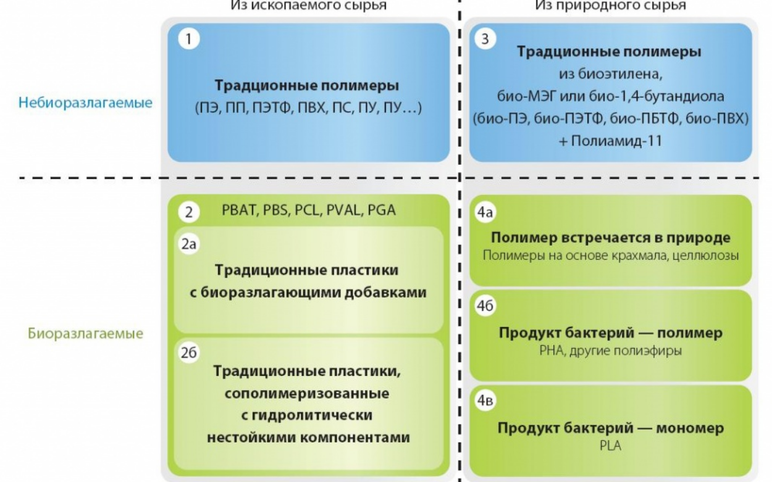

*Рис. 7*. **Классификация биопластиков** [21]

Перечисленные группы биопластиков находят разные сферы использования в отраслях народного хозяйства (*рис. 8*).

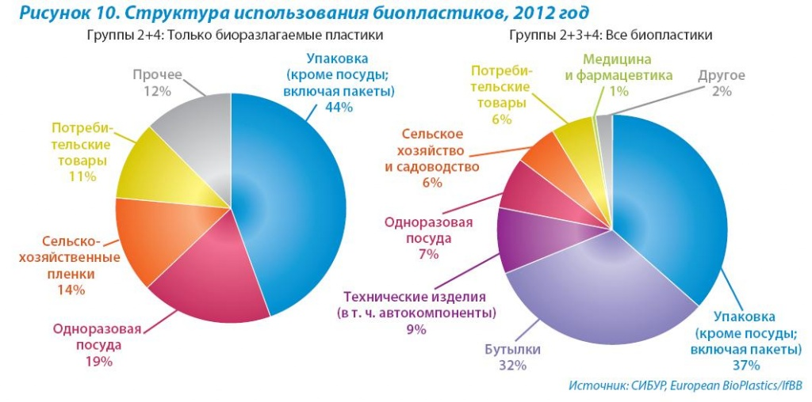

*Рис. 8*. **Структура использования биопластиков** [21]

Очевидно, что активность грибов-микродеструкторов и, следовательно, интенсивность деструкции зависят в природных условиях не только от структуры и состава самого полимерного материала, но и от условий окружающей среды.

Биодеградация или разрушение полимерных молекул может идти либо физико-химическим путем при гидролизе под действием кислотных или щелочных сред, либо под действием бактериальных и грибковых культур, которые осуществляют ферментативное разложение полимеров. Темпы гидролизной биодеградации, как правило, ниже, чем под воздействием микроорганизмов. Полимеры группы PCL, не будучи помещенными в компостную среду с микроорганизмами, разлагаются от двух до четырех лет. Для других полимеров обычной период биоразложения в условиях повышенной температуры, слегка щелочной среды и бактериальной активности является диапазон от семи до 10 недель. Однако эти цифры в значительной мере условны. В некоторых экспериментах по разложению материалов в почвах компаунды на основе PLA и крахмала по скорости разложения сильно уступали PBAT. Сельскохозяйственная пленка из чистой PLA в песчаной почве за 35 недель теряла только 14% веса.

# Все это показывает, насколько велика роль конкретных условий для реализации биологической деградации полимерных материалов.

# Таким образом, способность к биоразложению не в меньшей степени зависит и от условий размещения пластиковых отходов.

В экспериментальных условиях в Лаборатории экотоксикологического анализа почв (ЛЭТАП) МГУ им. М.В. Ломоносова, нами была проведена оценка влияния некоторых условий окружающей среды на активность микодеструкторов и характеристику экотоксичных свойств почвенных образцов, в которых моделировали разные способы стимуляции микодеструкции биоразлагаемой полиэтиленовой пленки (упаковочных пакетов).

В частности, исследовали развитие инокулированных спор микобиодеструктора *Aspergillus niger* в предварительно автоклавированные почвенные образцы (стериальная почва) и неавтоклавированные (нестерильная почва). Для выявления стимулирующих агентов процесса микодеструкции полимерных материалов в эти эксперименты включены варианты с добавлением препарата автолизата пивных дрожжей (АПД) к компостируемым образцам полимерного материала. Судя по эмиссии диоксида углерода под воздействием АПД существенно увеличивается агрессивность биодеструктора *A.niger*, что выражается в повышении эмиссии СО2 как в присутствии почвенной микробиоты в нестерильной почве, так и в образцах почвы посте автоклавирования (*рис. 9*)

*Рис. 9.* **Влияние почвенной микробиоты (нестер. почва) и автолизата пивных дрожжей (АПД) на показатель эмиссии диоксида углерода (ось ординат, отн.ед.) образцами почв с полимерной пленкой, обработанной спорами *A. niger*** (К – контрольные образцы, пленки без обработки спорами *A. niger* )

Важным моментом в процессе биодеструкции полимерных материалов является накопление токсичных продуктов их распада, которые необходимо контролировать. По окончании экспозиции нами проведены исследования экотоксичности почвенных субстратов, в которых экспонировались полимерные материалы с биодеструкторами [23].

По реакции стандартизованной тест-культуры *Ceriodaphnia affinis* установлено, что в образцах нестерильной почвы, в которых экспонировались биоразлагаемые пленки, предварительно обработанные культурой гриба-микобиодеструктора *Aspergillus niger,* и присутствовали почвенные микроорганизмы, характеризовались повышением экотоксичности [24]. Скорее всего, эта токсичность была обусловлена биологически активными продуктами конкурентных взаимодействий вносимой культуры микобиодеструктора и аборигенной микробиоты почвы, что также надо принимать во внимание при оценке экологичности процессов биодеструкции в естественных условиях. В вариантах с предварительно автоклавированной почвой токсичность не была выявлена. Возможно, что степень деструкции полиэтилена была очень низкой и токсичных компонентов для тест-культуры ракообразных не накопилось в достаточном количестве.

Одной из задач нашей работы был поиск новых способов ускорения биодеградации пластиковых материалов. В качестве возможного агента стимуляции биодеструкции рассматривался автолизата пивных дрожжей (АПД), широко используемый в практике сельского хозяйства для активации биологических процессов. Автолизат пивных дрожжей представляет собой отходы пивоваренного производства, включающие остаточные пивные дрожжи [25]. За уставленные стандартной методикой оценки микодеструкции срок наблюдений (28 суток) не выявлено признаков деградации полимерных пленок под действием АПД у данного материала с маркировкой «биоразлаемый», при этом активность микромицетов, учитываемая по эмиссии CО2 значительно возросла. Но очевидно, не достигла достаточного уровня для трансформации пластикового материала.

Скорость деградации в условиях природной среды у биопластиков колеблется от нескольких недель до нескольких лет и критическим образом зависит от условий, в первую очередь контакта с бактериальной/грибковой средой. Как правило, для быстрого и полноценного биоразложения такие пластики требуют размещения в компосте и присутствия достаточного количества микроорганизмов. Перерабатывать биопластиковые отходы совместно с традиционными отходами экономически не оправдано трудоемкой предварительной сортировкой. Обеспечение оптимальных условий окружающей среды для активного разложения микроорганизмов и контроль экотоксичности на разных этапах биодеструкции биопластиков, очевидно, можно рассматривать как основной путь борьбы с уже накопившимися в природных биотопах пластиковых отходов.

*Работа выполняется при частичной поддержке РФФИ (*[*18-44-920007*](https://kias.rfbr.ru/index.php)*р_а.).*

**Литература**

1. Geyer R., Jambeck J.R., Law K.L. Production, use, and fate of all plastics ever made //Science Advances, 19 Jul 2017. V. 3. № 7, e1700782. – DOI: 10.1126/sciadv.1700782.

2. Мировое потребление полимеров (htpp://900igr.net, дата обращения 07.02.2019).

3. Jambeck J. R., Geyer R., Wilcox C. et al. Plastic waste inputs from land into the ocean // Science, 13 Feb 2015.V. 347. Is. 6223. – Рp. 768-771. – DOI: 10.1126/science.1260352

4. День океанов // Природно-ресурсные ведомости, 2018. №6. – С. 2.

5. Eriksen M., Lebreton Laurent C.M. Plastic Pollution in the World's Oceans: More than 5 Trillion Plastic Pieces Weighing over 250,000 Tons Afloat at Sea / Ed. by H. G. Dam // PLoS ONE, 2014. V. 9. № 12. – DOI:10.1371/journal.pone.0111913.

6. Пластику нет // Природно-ресурсные ведомости, 2018. №6. – С. 2.

7. Доклад о состоянии окружающей среды в городе Москве в 2014 году / Отв. ред. Е.Г. Семутникова, И.А. Ширяева, Н.Г. Рыбальский. – М.: НИА-Природа, 2015. – 384 с.

8. Государственный доклад «О состоянии и охране окружающей среды Российской Федерации в 2015 году» / Н.Г. Рыбальский, Е.В. Муравьева, Д.А. Борискин, А.Д. Думнов и др. – М.: НИА-Природа, 2016. – 639 с.

9. Микропластик засоряет Антарктику (https://www.gismeteo.ru/news/sobytiya/24069-mikroplastik-zasoryaet-antarktiku, дата обращения 07.02.2019).

10. Водопроводная вода во всем мире загрязнена микропластиком (http:insomniac.ru, дата обращения 07.02.2019).

11. Стопроцентное загрязнение мидий (https://www.infoniac.ru/news/Ekologicheskaya-katastrofa-10-shokiruyushih-faktov-o-mikroplastike.html, дата обращения 07.02.2019).

12. North E.J., Halden R.U. Plastics and Environmental Health: The Road Ahead // Reviews on environmental health, 2013. Т. 28. Вып. 1. – Рр. 1-8. – DOI:10.1515/reveh-2012-0030.

13. Биоразлагаемый пластик оказался вреден для природы (https://www.gismeteo.ru/news/sobytiya/19359-bezvrednost-biorazlagaemogo-plastika-postavlena-pod-somnenie, дата обращения 07.02.2019).

14. Андриевская А. Как мир борется с одноразовым пластиком: 10 экологических инициатив (http://rcycle.net, дата обращения 07.02.2019).

15. Запрет пластика // Природно-ресурсные ведомости, 2018. №9. – С.4.

16. Минприроды России планирует постепенно ограничить использование пластиковой посуды в нацпарках (http://eurasia-cpo.com/ru/author/admin/page/4/, дата обращения 9.06.2018).

17. Рынок переработки пластиковых отходов // Твердые бытовые отходы, 2011. №11. – С. 48-49.

18. Отказ от пластиковых пакетов // Природно-ресурсные ведомости, 2018. №8. – С.2.

19. Минприроды России составило рейтинг регионов по переработке пластика (http://www.mnr.gov.ru/press/news/minprirody_rossii_sostavilo_reyting_regionov_po_pererabotke_plastika, дата обращения 07.02.2019).

20. Смирнов В.Ф., Мочалова А.Е., Смирнова О.Н., Захарова Е.А., Кряжев Д.В., Смирнова Л.A. Деструкция микромицетами композиционных материалов на основе природных и синтетических полимеров // Поволжский экологический журнал, 2011. № 4. – С. 537-541.

21. Биопластики: перспективы в России (http://rupec.ru/analytics/30616, дата обращение 09.06.2018).

22. Легонькова О.А., Сухарева Л.А. Тысяча и один полимер от биостойких до биоразлагаемых. – М.: РадиоСофт, 2004. – 272 с.

23. Терехова В.А., Гершкович Д.М., Гладкова М.М. и др. Биотестирование в экологическом контроле. – М.: Геос, 2017. – 70 c.

24. Рычагова А.Г., Пряженникова М.Б., Мокеева В.Л., Ковальчук Ю.Л., Карпов В.А., Терехова В.А.Оценка экологической токсичности почв при интродукции микодеструкторов полимерных материалов // Химическое и биологическое загрязнение почв /Материалы Всеросс. научной конф. – Пущино: КМК, 2018. – С. 209-211.

25. Кирилов М.П., Яхин А.Я., Шартдинов И.Р. Автолизированные пивные дрожжи в комбикормах для свиней // Комбикорма, 2007. №7. – С. 87.

*Сведения об авторах:*

Терехова Вера Александровна, д.б.н., в.н.с., зав. лабораторией экотоксикологического анализа почв (ЛЭТАП) МГУ имени М.В. Ломоносова, 119234, Москва, Ленинские горы, 1-12, факультет почвоведения МГУ, e-mail: [letap.msu@gmail.com](mailto:letap.msu@gmail.com)

Рыбальский Николай Григорьевич, д.б.н., проф., каф. земельных ресурсов и оценки почв факультета почвоведения МГУ. e-mail: rng@priroda.ru

Попутникова Татьяна Олеговна, к.б.н., н.с. ЛЭТАП МГУ, e-mail: letap.msu@gmail.com

Кирюшин Петр Алексеевич, к.э.н., доцент кафедры экономики природопользования МГУ, e-mail: pkiryushin@gmail.com

Карпов Валерий Анатольевич, д.т.н., зам. директора Института проблем экологии и эволюции им. А.Н. Северцова РАН, 119071, Москва, Ленинский проспект, д. 33; e-mail: wtc-karpov@rambler.ru